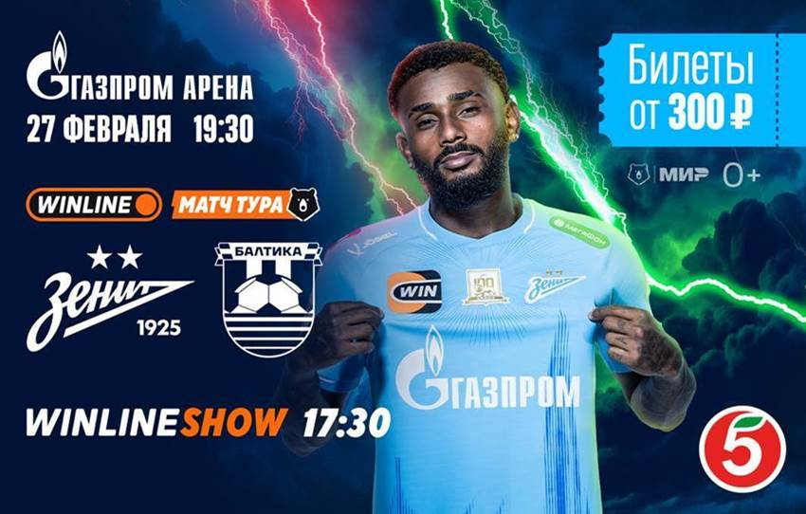
«Зенит» приглашает на первый домашний матч 2026 года!

🗓 27 февраля, пятница
🔥 Встреча с «Балтикой» станет первым официальным матчем в новом году для команды Сергея Семака.
⚽️ Игра начнется в 19:30 по петербургскому времени.
☀️ 🎤 За два часа до матча вас ждет «Фан-Променад», объединяющий развлечения для взрослых и детей:
— развлекательные площадки;
— фудкорты с кухнями разных стран и детским меню;
— аквагрим и студии причесок, яркие фотозоны;
— экскурсионная программа «Матч-Тур 12-й игрок»
и многое другое!

Не упустите лучшие моменты лета! Ждем вас на «Газпром Арене»!

Для посещения матча необходимо оформить Карту болельщика.
Инструкция — https://fancard.fc-zenit.ru.

Чтобы оформить билеты со скидкой 20%, необходимо:
— Авторизоваться на сайте https://tickets.fc-zenit.ru/football/tickets/
— Перейти в раздел «ПРОМОКОД» и ввести ⚽️ AVR ⚽️
— Выбрать сектор и место (до 5 мест на один аккаунт)
— Оформить заказ и проверить раздел «Билеты» в личном кабинете.
*Количество билетов ограничено.

